# BAB II GAMBARAN UMUM

## Kondisi Transportasi

Kondisi jalan yang ada di Kecamatan Martapura, Kabupaten Banjar secara keseluruhan sudah bisa dikatakan baik, dengan perkerasan fleksibel atau aspal. Untuk fasilitas perlengkapan jalan seperti rambu, marka, dan lampu penerangan jalan masih kurang memadai untuk beberapa ruas jalan, terutama jalan yang jauh dari pusat CBD. Namun, untuk jalan yang berada di pusat CBD sudah memiliki fasilitas perlengkapan jalan yang cukup baik. Untuk fasilitas pejalan kaki di Kecamatan Martapura diantaranya *zebra cross* dan trotoar belum bisa dikatakan memadai, sebab fasilitas tersebut hanya bisa dijumpai di kawasan CBD dan sekitarnya.

Kondisi dan keadaan sarana prasarana serta fasilitas keselamatan jalan sangat berpengaruh terhadap keselamatan pengguna jalan dan juga terhadap kelancaran transportasi di daerah tersebut. Apabila daerah tersebut belum memiliki fasilitas keselamatan jalan, tentunya pasti akan menghadapi beberapa permasalahan karena transportasi seiring berjalannya waktu selalu mengalami perkembangan. Kondisi Fasilitas Keselamatan pejalan kaki di Kawasan Tanjung Rema sangat butuh perhatian untuk ditinjau dan diberikan usulan, dikarenakan sesuai hasil pengamatan di lapangan belum dijumpai beberapa fasilitas yang sangat dibutuhkan untuk keselamatan pengguna jalan. Selain itu, beberapa ruas jalan dan simpang juga membutuhkan rambu petunjuk bagi pengendara. Untuk itu, di Kabupaten Banjar, khususnya di kawasan Tanjung Rema dibutuhkan perhatian khusus terhadap permasalahan transportasi seperti rekayasa lalu lintas dan pengadaan fasilitas keselamatan jalan.

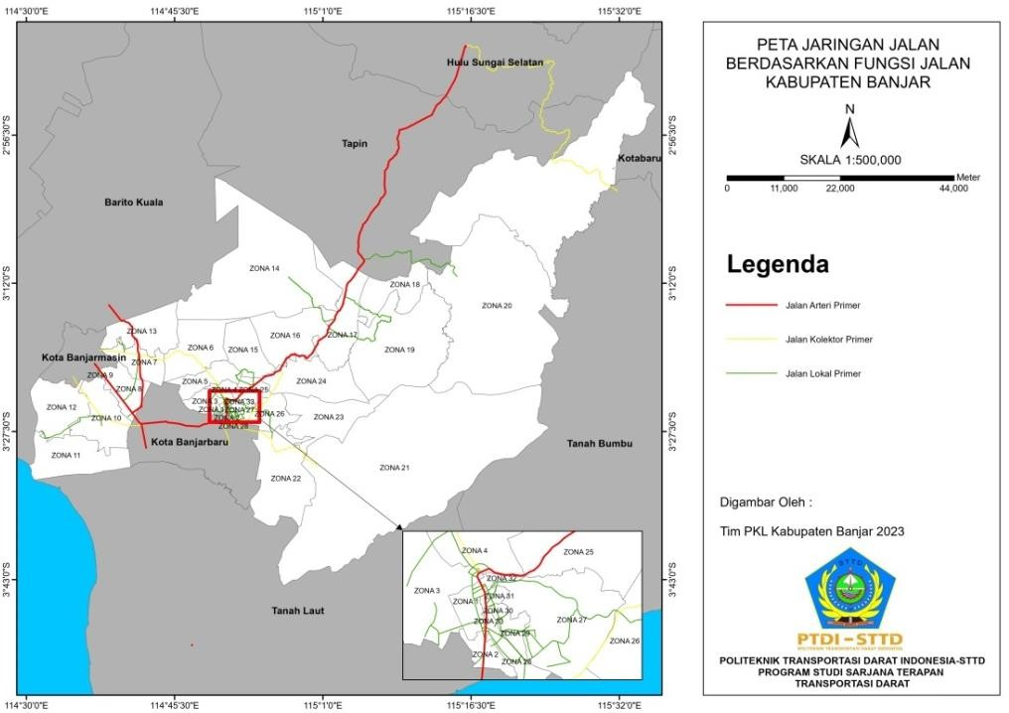

*Sumber: Laporan Umum Tim PKL Kabupaten Banjar 2023*

Gambar II. 1 Peta Jaringan Jalan Berdasarkan Fungsi

Jaringan jalan terdiri dari dua sistem yaitu sistem jaringan jalan primer dan sekunder. Menurut fungsinya, jalan dikelompokkan menjadi jalan arteri, jalan kolektor lokal, dan jalan lingkungan (Undang-undang Republik Indonesia Nomor 38 Tahun 2004). Peningkatan fungsi jaringan jalan dan pembangunan jaringan jalan dilakukan melalui peningkatan fungsi, status, maupun kelas jalan, serta kegiatan rehabilitasi atau pemelihaaraan jalan. Pengembangan jaringan jalan di Kabupaten Banjar Berdasarkan kebijakan yang tertera pada Undang-undang tersebut yaitu pengembangan jaringan jalann yang menghubungkan antar pusat kegiatan, antara lain:

* 1. Jalan arteri primer ditunjukkan untuk memfasilitasi pergerakan antar kota dan antar provinsi.
  2. Jalan kolektor primer yang dikembangkan untuk menghubungkan kota-kota dalam satu provinsi.
  3. Jalan lokal primer yang dikembangkan untuk menghubungkan wilayah di dalam kota atau kabupaten (Banjar 2023).

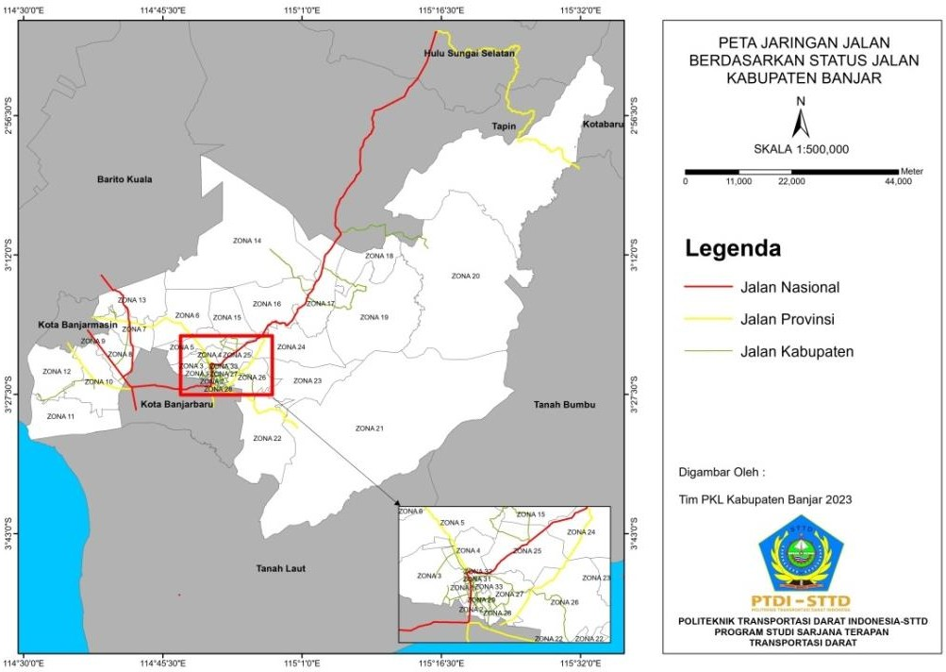

*Sumber: Laporan Umum Tim PKL Kabupaten Banjar 2023*

Gambar II. 2 Peta Jaringan Jalan Berdasarkan status

Kabupaten Banjar memiliki keseluruhan panjang jalan sebesar 248,521 Km dengan rincian 2 ruas Jalan Nasional dengan panjang total 112,265 Km yang dibagi menjadi 12 segmen ruas jalan, 3 ruas Jalan Provinsi dengan panjang total 61,79 Km yang dibagi menjadi menjadi 8 segmen ruas jalan, dan 36 ruas Jalan Kabupaten dan Lingkungan dengan panjang total 74,466 Km yang dibagi menjadi 60 segmen ruas jalan (Banjar 2023).

## Kondisi Wilayah Kajian

Kabupaten Banjar merupakan sebuah kabupaten yang memiliki nilai religius tinggi, sehingga dijuluki sebagai Serambi Mekkahnya Kalimantan Selatan, tepatnya terletak di Martapura, Ibukotanya Kabupaten Banjar. Di Martapura sendiri terdapat pusat pemerintahan dan juga sebuah pesantren besar dan ternama yaitu Pesantren Darussalam. Salah satu bagian dari Pesantren Darussalam juga terdapat di Tanjung Rema. Batasan Wilayah Kelurahan Tanjung Rema, Kecamatan Martapura adalah sebagai berikut:

* 1. Sebelah Utara, berbatasan dengan Kelurahan Jawa Laut
  2. Sebelah Selatan, berbatasan dengan Kelurahan Tanjung Rema Darat
  3. Sebelah Barat, berbatasan dengan Kelurahan Jawa
  4. Sebelah Timur, berbatasan dengan Desa Tunggul Irang

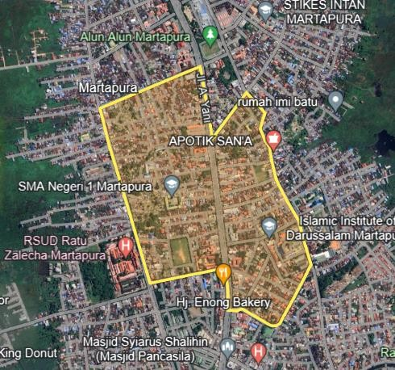Pesantren Darussalam termasuk pondok pesantren yang banyak diminati oleh berbagai santri di Kalimantan Selatan. Terletak di ruas Jalan Tanjung Rema, hal ini mengakibatkan permasalahan transportasi pada ruas jalan tersebut dikarenakan jumlah santri yang berjalan kaki di ruas jalan sekitar kawasan pesantren sangat banyak. Volume lalu lintas yang tinggi, fasilitas pejalan kaki seperti trotoar belum tersedia, banyaknya pedagang kaki lima yang berjualan di sepanjang bahu jalan, tentunya hal ini menyebabkan terganggunya aktifitas transportasi di ruas Jalan Tanjung Rema. Gambar di bawah merupakan layout Kawasan Darussalam, Tanjung Rema yang diambil dari *Google Earth*.

*Sumber: Google Earth, 2024*

Gambar II. 3 Peta Wilayah Kajian Tanjung Rema

Gambar di atas merupakan layout Kawasan Tanjung Rema yang diambil dari *Google Earth*. Dari gambar tersebut dapat dilihat jaringan jalan yang ada di Kawasan Tanjung Rema serta Tata Guna Lahannya. Kawasan Tanjung Rema memiliki pemukiman yang padat, dapat dilihat dari gambar terdapat banyak pemukiman.

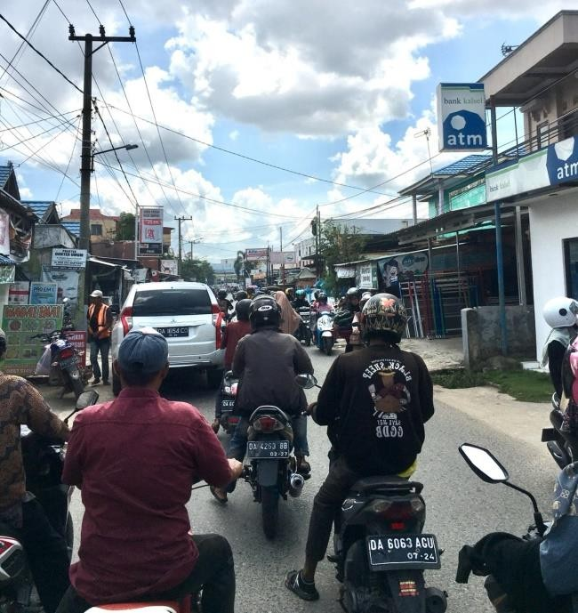

*Sumber: Tim PKL Kabupaten Banjar 2023*

Gambar II. 4 Kondisi *Eksisting* Jalan Tanjung Rema

Gambar di atas merupakan kondisi *eksisting* Jalan Tanjung Rema. Dari gambar dapat dilihat bagaimana kepadatan volume di ruas Jalan Tanjung Rema. Ruas jalan dipadati oleh beberapa kendaraan yang didominasi oleh sepeda motor. Berbagai penyebab hambatan arus lalu lintas dimulai dari lebar efektif ruas jalan yang berkurang dari lebar jalan 5,5 meter menjadi lebar efektif 4,5 meter akibat aktifitas pedagang kaki lima yang berdagang di sepanjang ruas jalan, kendaraan yang berhenti sembarangan di bahu jalan dan beberapa pengemudi yang memilih ruas Jalan Tanjung Rema sebagai jalur alternatif untuk berangkat atau balik setelah beraktivitas dimana pada saat jam tersebut juga bersamaan dengan para santri yang berjalan kaki di sepanjang bahu jalan, sehingga menyebabkan tingginya hambatan samping lalu lintas di ruas jalan Tanjung Rema.

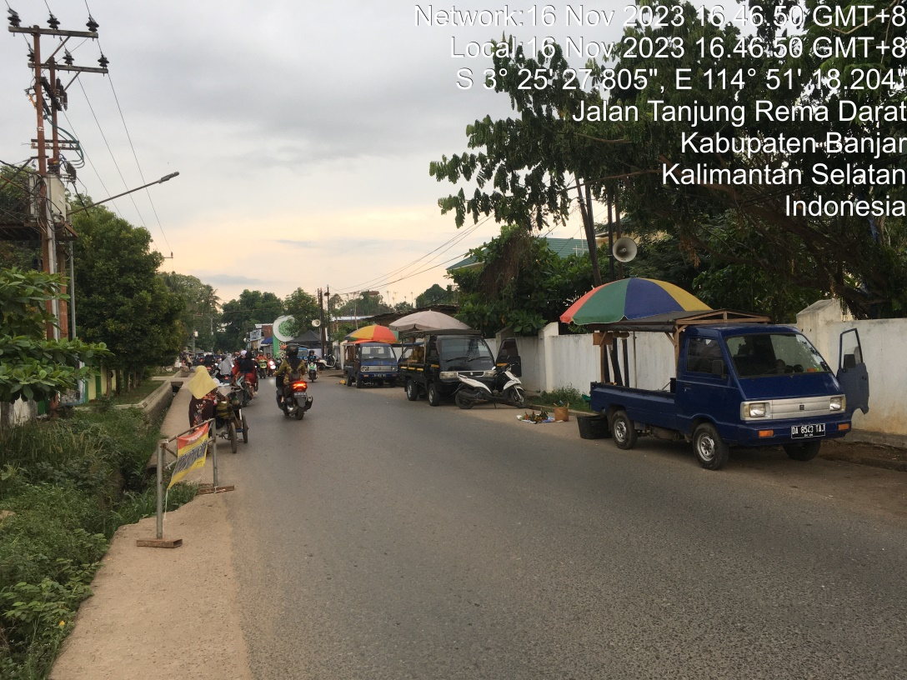

*Sumber: Tim PKL Kabupaten Banjar 2023*

Gambar II. 5 Kondisi PKL di Ruas Jalan Tanjung Rema

Gambar di atas menunjukkan kondisi pedagang kaki lima yang memakai bahu jalan untuk berdagang. Umumnya pedagang kaki lima di ruas Jalan Tanjung Rema berdagang pada saat sore hari. Dimana pada saat itu juga ruas Jalan Tanjung Rema memasuki jam sibuknya. Banyak pengendara yang melewati ruas jalan tersebut balik dari aktifitasnya seperti dari kantor, pasar ataupun tempat mereka bekerja dan bersamaan dengan para santri yang berjalan kaki di bahu jalan sepulang sekolah, sehingga hal ini mengakibatkan hambatan arus lalu lintas di ruas jalan tersebut. Bahu jalan yang seharusnya dapat digunakan untuk fasilitas pejalan kaki, namun sudah terpakai oleh pedagang kaki lima.

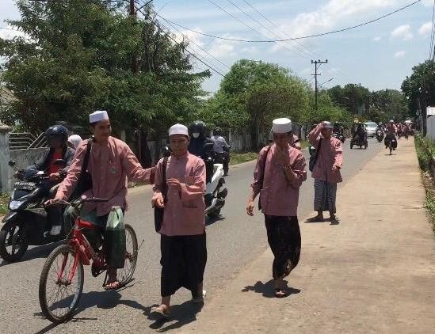

*Sumber: Tim PKL Kabupaten Banjar 2023*

Gambar II. 6 Kondisi Pejalan Kaki di Ruas Jalan Tanjung Rema

Gambar di atas merupakan kondisi pejalan kaki yang berada di ruas jalan Tanjung Rema. Lokasi tersebut berada di depan Pondok Pesantren Darussalam. Dari gambar tersebut dapat kita lihat banyak pejalan kaki yang didominasi oleh santri pesantren yang berjalan kaki di bahu bahkan sebagian ruas jalan setelah pulang melaksanakan kegiatan belajar mengajar. Bahkan dari gambar tersebut juga dapat kita lihat bahwa belum terdapatnya fasilitas keselamatan jalan untuk pejalan kaki berupa trotoar dan *zebra cross*.

Martapura dengan sebuah daerah yang memiliki religius tinggi, hal ini juga terdapat di Tanjung Rema. Setiap hari Sabtu pagi pukul 09.00 –

12.00 WITA di ruas Jalan Tanjung Rema, tepatnya di kawasan Pondok Pesantren Darussalam dilaksanakan pengajian. Moment ini juga dimanfaatkan oleh pedagang kaki lima untuk berjualan di sepanjang ruas jalan. Sehingga mengakibatkan tertutupnya akses di sepanjang jalan kawasan tersebut.

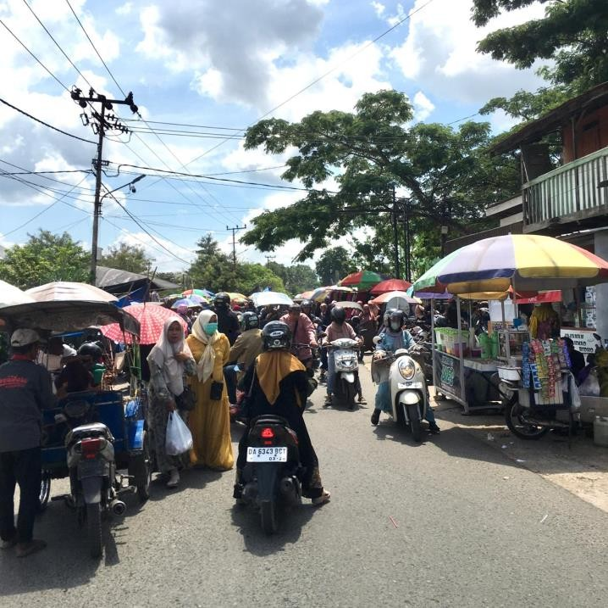

*Sumber: Tim PKL Kabupaten Banjar 2023*

Gambar II. 7 Kondisi Jalan Tanjung Rema saat Pengajian

Gambar di atas merupakan kondisi kegiatan pengajian yang terdapat di ruas Jalan Tanjung Rema. Dapat dilihat dari gambar di atas, banyak pedagang kaki lima yang memanfatkan kegiatan dan kesempatan ini untuk berdagang bahkan sudah sampai menggunakan sebagian ruas jalan untuk meletakkan barang dagangannya. Hal ini mengakibatkan berkurangnya lebar efektif ruas jalan sehingga kinerja ruas jalan terganggu dengan adanya kegiatan tersebut. Hal ini menjadi sebuah permasalahan serius yang harus segera ditangani oleh Dinas Perhubungan Kabupaten Banjar guna kelancaran Transportasi Darat khususnya di Wilayah Tanjung Rema.

Data Inventarisasi Ruas Jalan diperoleh dari hasil survei inventarisasi yang dilakukan di Kawasan Tanjung Rema, Kecamatan Martapura, Kabupaten Banjar. Kawasan ini meliputi 7 ruas jalan. Berikut daftar ruas jalan yang ada di Kawasan Tanjung Rema:

Tabel II. 1 Data Inventarisasi Ruas Jalan Kawasan Tanjung Rema

|  |  |  |  |  |  |  |  |
| --- | --- | --- | --- | --- | --- | --- | --- |
| **No** | **Nama Jalan** | **Tipe** | **Panjang Ruas (m)** | **Lebar Jalur (m)** | **Lebar Jalur Efektif (m)** | **Lebar Bahu (m)** | **Fungsi** |
| 1. | Tanjung Rema | 2/2 TT | 900 | 5,5 | 4,5 | 1 | Lokal Primer |
| 2. | Sultan Adam | 2/2 TT | 260 | 6 | 6 | 2 | Lokal Primer |
| 3. | Ahmad Yani  (Segmen Martapura) | 4/2 T | 1.175 | 12 | 12 | - | Arteri |
| 4. | Batuah | 2/2 TT | 470 | 4,5 | 4,5 | 1 | Lokal Primer |
| 5. | Menteri Empat  (Segmen 2) | 2/2 TT | 870 | 5 | 4,5 | 0,7 | Lokal Primer |
| 6. | Albasia | 2/2 T | 355 | 9 | 9 | - | Lokal Primer |
| 7. | Puskesmas | 2/2 TT | 581 | 4,5 | 4,5 | 1 | Lokal Primer |

*Sumber: Laporan Umum Tim PKL Kabupaten Banjar 2023*

Pada tabel di atas merupakan data invent dan kondisi jalan pada Kawasan Tanjung Rema, Martapura. Untuk Ruas Jalan Tanjung Rema memiliki tipe Jalan 2/2 TT, dimana ruas jalan Tanjung Rema memiliki aktivitas tersibuk diantara ruas jalan lainnya yang berada di kawasan Tanjung Rema. Ruas jalan ini sangat berpengaruh pada kawasan ini karena menjadi salah satu pilihan alternatif pengguna jalan untuk berangkat ataupun pulang setelah melaksanakan aktifitas. Ruas jalan berikutnya adalah Jalan Ahmad Yani yang memiliki tipe Jalan 4/2 TT dengan lebar total 12 meter secara keseluruhan. Jalan ini merupakan ruas Jalan Nasional yang melintasi Kabupaten Banjar. Ruas jalan lainnya yang termasuk di Kawasan Tanjung Rema adalah Sultan Adam, Batuah, Menteri Empat, Albasia, dan Puskesmas memiliki tipe jalan 2/2 TT.

Tabel II. 2 Tabel Kapasitas Ruas Jalan Kawasan Tanjung Rema

|  |  |  |
| --- | --- | --- |
| **No.** | **Nama Ruas Jalan** | **Kapasitas Ruas**  **(smp/jam)** |
| 1. | Tanjung Rema | 1268 |
| 2. | Sultan Adam | 2221 |
| 3. | Ahmad Yani | 5527 |
| 4. | Batuah | 1356 |
| 5. | Menteri Empat | 1311 |
| 6. | Albasia | 2763 |
| 7. | Puskesmas | 1356 |

*Sumber: Laporan Umum Tim PKL Kabupaten Banjar 2023*

Tabel di atas merupakan data kapasitas Ruas Jalan yang terdapat di wilayah kajian Tanjung Rema. Dapat dilihat bahwa tiap ruas jalan memiliki kapasitas yang berbeda. Ruas jalan dengan kapasitas tertinggi diantara lainnya adalah Jalan Ahmad Yani dengan kapasitas sebesar 5527 smp/jam. Sedangkan jalan dengan kapasitas terendah adalah Ruas Jalan Tanjung Rema dengan kapasitas 1268 smp/jam. Jalan Ahmad Yani merupakan Ruas Jalan Nasional yang terdapat di Kabupaten Banjar. Semakin tinggi kapasitas jalan, maka kinerjanya semakin baik.

Tabel II. 3 Tabel Karakteristik Ruas Jalan Kawasan Penelitian

| **No.** | **Nama Ruas Jalan** | **Karakteristik Ruas Jalan** |
| --- | --- | --- |
| 1 | Tanjung Rema | 1. Terdapat Pondok Pesantren Darussalam yang terdapat banyak pejalan kaki 2. Bahu jalan banyak digunakan PKL 3. Ruas jalan tidak memiliki fasilitas keselamatan untuk pejalan kaki |
| 2 | Sultan Adam | 1. Ruas jalan tidak memiliki fasilitas   keselamatan untuk pejalan kaki |
|  |  | 1. Ruas jalan banyak dilalui kendaraan berat karena merupakan Jalan Nasional 2. Memiliki 2 jalur dan 2 arah yang dibatasi oleh median jalan |
| 4 | Batuah | 1. Memiliki lebar jalur yang kecil |
| 5 | Menteri Empat | 1. Ruas jalan memiliki bahu yang sempit. 2. Ruas jalan sangat dekat dengan pemukiman 3. Ruas jalan tidak memiliki fasilitas 4. keselamatan untuk pejalan kaki |
| 6 | Albasia | 1. Ruas Jalan memiliki fasilitas keselamatan pejalan kaki 2. Memiliki 2 jalur dan 2 arah yang dibatasi 3. oleh median jalan |
| 7 | Puskesmas | 1. Memiliki lebar jalur yang kecil |

*Sumber: Laporan Umum Tim PKL Kabupaten Banjar 2023*

Tabel di atas memberikan gambaran karakteristik masing-masing ruas jalan yang terdapat di kawasan Tanjung Rema. Ruas Jalan Tanjung Rema memiliki karakteristik yang cukup konkrit dimana pada ruas jalan tersebut terdapat sebuah Pondok Pessantren yang memiliki jumlah santri cukup banyak. Pada saat jam istirahat atau pulang, banyak santri yang berjalan di bahu jalan sehingga mengakibatkan bercampurnya antara pengendara dan pejalan kaki. Tentunya hal ini berpengaruh terhadap kinerja ruas jalan yang ada pada ruas Jalan Tanjung Rema.

Pada kawasan Tanjung Rema, terdapat 6 simpang yang akan menjadi objek penelitian. Beberapa simpang tersebut akan ditampilkan pada tabel di bawah ini:

Tabel II. 4 Simpang Kawasan Penelitian

|  |  |  |
| --- | --- | --- |
| **No.** | **Nama Simpang** | **Tipe Pengendalian** |
| 1 | Simpang 3 Puskesmas Tj. Rema | Tidak Bersinyal |
| 2 | Simpang 3 Sultan Adam A. Yani | Tidak Bersinyal |
| 3 | Simpang 3 Batuah A. Yani | Tidak Bersinyal |
| 4 | Simpang 3 Batuah Menteri Empat | Tidak Bersinyal |
| 5 | Simpang 3 Albasia A. Yani | Tidak Bersinyal |
| 6 | Simpang 3 Polres Puskesmas | Tidak Bersinyal |

*Sumber: Laporan Umum Tim PKL Kabupaten Banjar 2023*

Pada Kawasan penelitian terdapat 6 simpang dengan semua simpang tersebut memiliki tipe pengendalian tidak bersinyal. Dilihat pada saat kondisi di lapangan, beberapa fasilitas pendukung seperti rambu tidak memadai dan bahkan tidak terdapat di persimpangan tersebut. Seharusnya di persimpangan tersebut disediakan rambu petunjuk simpang agar memberikan petunjuk kepada pengendara ketika melewati persimpangan tersebut.

Tabel II. 5 Inventarisasi Simpang

|  |  |  |  |  |  |  |
| --- | --- | --- | --- | --- | --- | --- |
| **No** | **Nama**  **Simpang** | **Kaki**  **Simpang** | **Pendekat** | **Lebar**  **Pendekat(m)** | **L Pendekat**  **Masuk (m)** | **L Pendekat**  **Keluar (m)** |
| 1. | Simpang 3 Puskesmas Tj. Rema | Utara | Jl. Tanjung  Rema | 5,5 | 2,75 | 2,75 |
| Selatan | Jl. Tanjung  Rema | 5,5 | 2,75 | 2,75 |
| Barat | Jl. Puskesmas | 4,5 | 2,25 | 2,25 |
| 2. | Simpang 3  Sultan Adam A. Yani | Utara | Jl. A. Yani | 6,0 | 3,0 | 3,0 |
| Selatan | Jl. A. Yani | 6,0 | 3,0 | 3,0 |
| Timur | Jl. Sultan Adam | 6,0 | 3,0 | 3,0 |

|  |  |  |  |  |  |  |
| --- | --- | --- | --- | --- | --- | --- |
|  | **Nama**  **Simpang** | **Kaki**  **Simpang** | **Pendekat** | **Lebar**  **Pendekat(m)** | **L Pendekat**  **Masuk (m)** | **L Pendekat**  **Keluar (m)** |
| 3. | Simpang 3 Batuah A. Yani | Utara | Jl. Ahmad  Yani | 6,0 | 3,0 | 3,0 |
| Selatan | Jl. Ahmad  Yani | 6,0 | 3,0 | 3,0 |
| Barat | Jl. Batuah | 4,5 | 2,25 | 2,25 |
| 4. | Simpang 3 Batuah Menteri 4 | Utara | Jl. Pangeran Abdurrahman | 4,6 | 2,3 | 2,3 |
| Selatan | Jl. Menteri 4 | 5,0 | 2,5 | 2,5 |
| Timur | Jl. Batuah | 4,5 | 2,25 | 2,25 |
| 5. | Simpang 3 Albasia Ahmad Yani | Utara | Jl. A. Yani | 6,0 | 3,0 | 3,0 |
| Selatan | Jl. A. Yani | 6,0 | 3,0 | 3,0 |
| Barat | Jl. Albasia | 4,5 | 2,25 | 2,25 |
| 6. | Simpang 3 Polres Martapura | Utara | Jl. A. Yani | 6,0 | 3,0 | 3,0 |
| Selatan | Jl. A. Yani | 6,0 | 3,0 | 3,0 |
| Timur | Jl. Puskesmas | 4,5 | 2,25 | 2,25 |

*Sumber: Laporan Umum Tim PKL Kabupaten Banjar 2023*

Tabel di atas merupakan data inventarisasi 6 simpang yang ada di kawasan penelitian Tanjung Rema. Dapat dilihat dari tabel inventarisasi tersebut bahwa lebar masing-masing pendekat simpang berbeda-beda. Berikut merupakan gambar kondisi eksisting salah satu simpang yang ada di Kawasan Tanjung Rema.

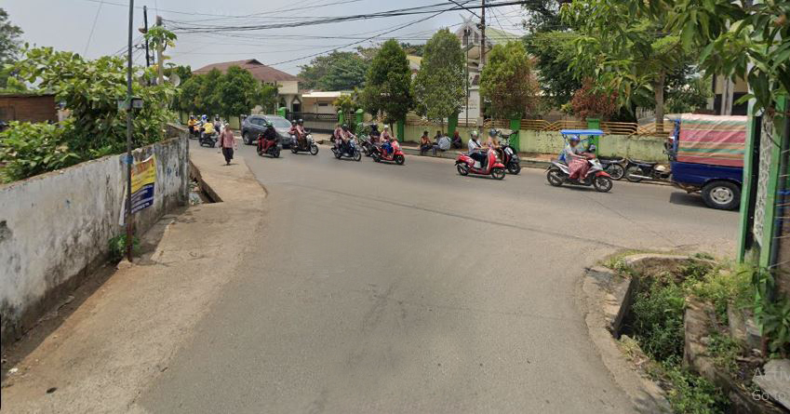

*Sumber: Laporan Umum Tim PKL Kabupaten Banjar 2023*

Gambar II. 8 Kondisi Eksisting Simpang 3 Puskesmas Tj. Rema

Pada gambar di atas merupakan kondisi eksisting di salah satu persimpangan yang ada di kawasan penellitian Tanjung Rema, yaitu Simpang 3 Puskesmas Tanjung Rema. Dari gambar tersebut dapat dilihat kondisi eksisting maupun kondisi fasilitas perlengkapan yang ada di simpang belum memadai. Beberapa rambu fasilitas persimpangan diperlukan agar dapat memberikan petunjuk kepada pengemudi maupun pengguna jalan lainnya agar berhati-hati ketika melewati persimpangan tersebut.

Beberapa simpang lainnya juga memiliki kondisi yang hampir sama dengan Simpang Puskesmas Tanjung Rema. Untuk itu diharapkan dari penelitian ini dapat memberikan usulan penanganan terhadap permasalahan yang ada di Kawasan Tanjung Rema, agar keselamatan pengguna jalan dapat terjamin dan terjaga dengan baik.

# 